**UNIVERSIDAD NACIONAL DE SAN AGUSTÍN DE AREQUIPA**

**FACULTAD DE INGENIERIA DE PRODUCCION Y SERVICIOS**

**ESCUELA PROFESIONAL DE CIENCIAS DE LA COMPUTACIÓN**

**LABORATORIO 12 – Punteros, POO y Colas.**

**DOCENTE:**

Enzo Edir Velásquez Lobatón

**ALUMNO:**

Owen Haziel Roque Sosa.

**FECHA:**

19/06/2022

**Arequipa – Perú**

Métodos auxiliares: Constructor, Destructor, Imprimir

Clase Nodo y Clase Lista

1. Defina una Cola que permita insertar elementos utilizando clases.

1. Sobre el ejercicio anterior, adecue el programa para eliminar elementos de una Cola.

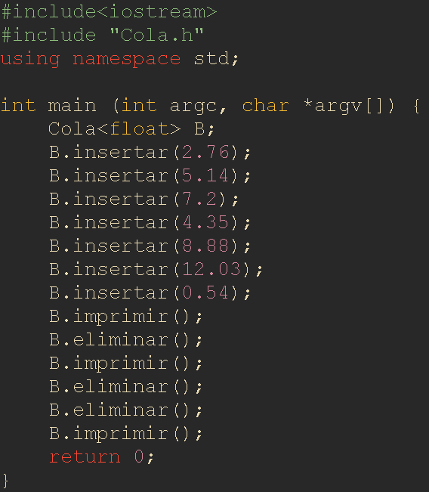

1. Implemente un algoritmo para buscar elementos de la Cola.

1. Escribir un programa que permita comparar las edades de diferentes elementos. Debe utilizar el formato de colas en clases. Se debe definir· inicialmente el número de elementos y valores de cada cola (pudiendo ser de diferentes tamaños ej. 2-3). Se evaluará el resultado de la comparación de los primeros elementos de las colas, realizada en un número de iteraciones 'n', en cada iteración se debe realizar el procedimiento de inserción y eliminación de elementos (rotando los elementos definidos inicialmente)

